Государственное бюджетное учреждение Калининградской области
«Отряд государственной противопожарной службы и обеспечения мероприятий гражданской обороны»
ОТДЕЛ МОНИТОРИНГА И ПРОГНОЗИРОВАНИЯ ЧРЕЗВЫЧАЙНЫХ СИТУАЦИЙ
___Сentre of monitoring and forecasting of extreme situations___
236003 г. Калининград, Московский пр-т, 188
тел., факс (4012) 311-288; E-mail: tcmp_klg@mail.ru
17 сентября 2018 г. № 823 - ОМП ЧС
Организациям и учреждениям
в соответствии с Табелем передачи
прогностической информации

ОПЕРАТИВНЫЙ ЕЖЕДНЕВНЫЙ ПРОГНОЗ

чрезвычайных ситуаций (ЧС) на территории Калининградской области
с 17 сентября 2018 года по 18 сентября 2018 года
Подготовлен на основании информации Калининградского ЦГМС, Управления Федеральной службы по надзору
в сфере защиты прав потребителей и благополучия человека по Калининградской области, Центрального управления
Федеральной службы по экологическому, технологическому и атомному надзору, ИЗМИРАН, Филиала ФГБУ
«Администрация морских портов Балтийского моря» в порту Калининград
ПРЕДУПРЕЖДЕНИЕ
об опасных гидрометеорологических явлениях: нет.

 | Погода безопасна |  | Погода потенциально  опасна, возможны неблагоприятные (НЯ) гидрометеорологические явления |  | Погода опасна. Имеется вероятность стихийных бедствий, нанесения ущерба |  | Погода очень опасна. Имеется вероятность крупных разрушений  и катастроф
1. АНАЛИЗ РИСКА
(ОПЕРАТИВНАЯ ИНФОРМАЦИЯ)
1.1. МОНИТОРИНГ
1.1.1. Метеорологический на 06.00 МСК по данным Гидрометцентра России (meteoinfo.ru)
Метеорологические  величины | Балтийск | Пионерский | Калининград | Железно-дорожный | Черняховск | Советск
Т воздуха, ⁰С | 14,3 | 11,4 | 10,1 | 9,4 | 10,8 | 9,8
Направление  ветра | южный | южный | штиль | южный | штиль | южный
Скорость ветра, м/с | 4 | 2 | 0 | 2 | 0 | 4
Видимость, км | 20 | 10 | 4 | 20 | 20 | 20
Осадки за 24 ч., мм | 0,6 | 1,0 | 0,1 | 0 | 0 | 0
Коментарий  к погоде | нет | нет | дымка | нет | нет | нет
Вывод: метеорологические явления, способные вызвать ЧС, не наблюдались.

1.1.2. Средняя суточная температура воздуха в г. Калининград
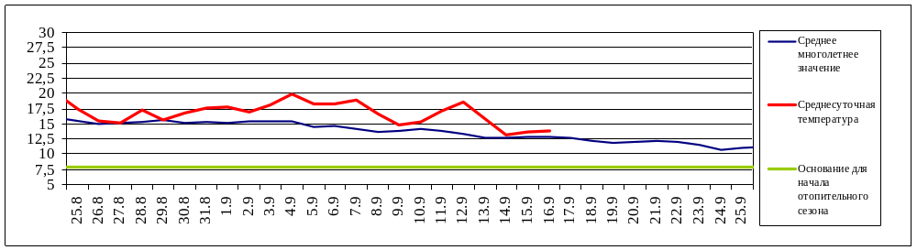
Отопительный период должен начинаться не позднее и заканчиваться не ранее дня, следующего за днем окончания
5-дневного периода, в течение которого соответственно среднесуточная температура наружного воздуха ниже 8⁰С или среднесуточная температура наружного воздуха выше 8⁰С. (Постановление Правительства РФ от 06.05.2011 №354 (в ред. Постановления Правительства РФ от 25.12.2015 N 1434) "О предоставлении коммунальных услуг собственникам и пользователям помещений в многоквартирных домах и жилых домов").
1.1.3. Гидрологический (информация Калининградского ЦГМС-филиала ФГБУ Северо-Западное УГМС, Администрации Морского порта Калининград).

Паводковая обстановка (существенные изменения в режиме рек области): | уровни воды на реках области не приближаются к опасным значениям.

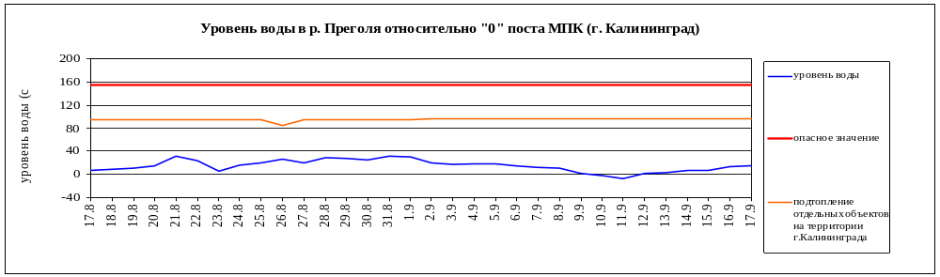

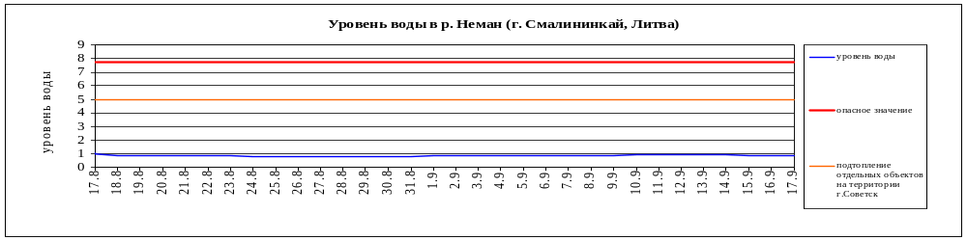
1.1.4. Лесопожарный (информация агентства по охране, воспроизводству и использованию объектов животного
мира и лесов Калининградской области и ЦУКС ГУ МЧС России по Калининградской области):

Класс пожарной опасности | I | II | III | IV | V
Степень опасности | отсутствует | малая | средняя | высокая | чрезвычайная

Пункт наблюдения | Класс пожарной опасности  по условиям погоды | Степень пожарной опасности
Калининград | 3 | средняя
Пионерск | 1 | отсутствует
Балтийск | 2 | малая
Советск | 1 | отсутствует
Железнодорожный | 1 | отсутствует
Черняховск | 1 | отсутствует
Мамоново | 1 | отсутствует

 | За сутки | АППГ | Всего в 2018 году
Количество природных пожаров: | 3 | 0 | 1223
в том числе ландшафтных пожаров: | 0 | 0 | 1208
в том числе лесных пожаров: | 3 | 0 | 15
Действующие лесные пожары | нет | нет | нет

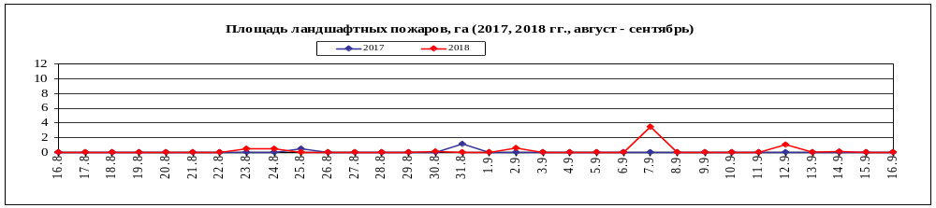

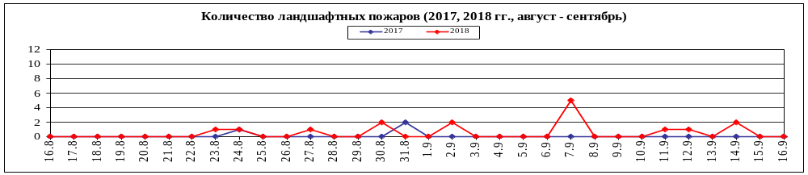

1.1.6. Агрометеорологический
Опасные явления | Место (наблюдательные подразделения КЦГМС) | Срок | Примечания
Переувлажнение почвы | нет | нет | нет
Засуха атмосферная | нет | нет | нет
Заморозки | нет | нет | нет

1.1.7. Радиационый
№ | Станция  мониторинга | Долгота,  град. | Широта,  град. | Высота,  м | Пределы колебания фонового уровня | МЭД гамма-излучения, мкЗв/ч (мкР/ч)
1. | Балтийск | 19.88 | 54.65 | 4 | 0,10 – 0,16 мкЗв/ч (10 – 16 мкР/ч) | 0,11 (12)
2. | Мамоново | 19.93 | 54.47 | 28 | 0,10 – 0,16 мкЗв/ч (10 – 16 мкР/ч) | 0,12 (13)
3. | Пионерский | 20.15 | 54.95 | 39 | 0,10 – 0,16 мкЗв/ч (10 – 16 мкР/ч) | 0,12 (13)
4. | Калининград | 20.55 | 54.72 | 21 | 0,10 – 0,16 мкЗв/ч (10 – 16 мкР/ч) | 0,14 (15)
5. | Железнодорожный | 21.30 | 54.37 | 50 | 0,10 – 0,16 мкЗв/ч (10 – 16 мкР/ч) | 0,10 (10)
6. | Черняховск | 21.77 | 54.63 | 25 | 0,10 – 0,16 мкЗв/ч (10 – 16 мкР/ч) | 0,14 (15)
7. | Советск | 21.93 | 55.08 | 37 | 0,10 – 0,16 мкЗв/ч (10 – 16 мкР/ч) | 0,13 (14)

1.1.8. Химический (постоянно осуществляется собственниками и эксплуатирующими организациями стационарных химически опасных объектов)
Выбросов (сбросов) в атмосферу, гидросферу, и литосферу АХОВ на территориях
химически опасных объектов, в санитарно-защитных и охранных зонах не обнаружено.

1.1.9. Геофизический
Геомагнитная обстановка: | спокойная с возможными периодами неустойчивости
Вспышечная активность солнца: | очень низкая

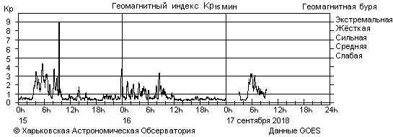
На графике представлен общий поток рентгеновского излучения Солнца, получаемый со спутников серии GOES в режиме реального времени. Солнечные вспышки видны в виде всплесков интенсивности. Во время мощных вспышек происходят
нарушения радиосвязи в ВЧ диапазоне на дневной стороне Земли.

1.1.10. Эпидемиологический, эпизоотический и фитосанитарный
Эпидемиологическая обстановка: | благополучная
Эпизоотическая обстановка: | Неблагополучная.  Проводится комплекс мероприятий по ликвидации очагов африканской чумы свиней на территории Гусевского и Полесского городских округов
Фитосанитарная обстановка: | благополучная

1.1.11. Техногенных и природных ЧС, аварий и инцидентов, близких по параметрам к ЧС
Характер | Место | Дата | Описание
нет | нет | нет | нет

1.2. ПРОГНОСТИЧЕСКАЯ ИНФОРМАЦИЯ
1.2.1. Прогноз метеорологических условий по территории Калининградской области на сутки и последующие двое суток - (информация Калининградского ЦГМС)

Дата | 17.09.2018 | 18.09.2018 |  | 19.09.2018
Время | 09.00-21.00 | 21.00-09.00 | 09.00-21.00 | 21.00-09.00
Облачность | облачно с прояснениями | переменная облачность | переменная облачность | небольшая облачность
Осадки | преимущественно  без осадков | без осадков | без осадков | без осадков
Ветер | юго-западный  5-10 м/с | юго-западный, южный 4-9 м/с | юго-западный, южный 4-9 м/с | юго-западный, западный 4-9 м/с
Температура | +18…+23⁰С | +10…+15⁰С | +20…+25⁰С | +12…+17⁰С
Явления | нет | нет | нет | нет
Видимость | 3-7 км | 3-7 км | 3-7 км | 3-7 км
Выводы | Метеорологические явления, способные вызвать ЧС, не прогнозируются.
1.2.2. Вспомогательный прогноз метеорологических условий по пунктам Калининградской области на сутки (информация Гидрометцентра России)
Метеоро-логические  величины | Пункты наблюдения
Метеоро-логические  величины | Балтийск | Пионерский | Калининград | Железно-дорожный | Черняховск | Советск
Т воздуха днем/ночью, ⁰С | 22/15 | 22/12 | 23/11 | 23/11 | 22/10 | 22/11
Осадки, мм | 0 | 0,3 | 0,1 | 0 | 0,2 | 0,4
Направление  ветра | южный | юго-западный | южный | юго-западный | юго-западный | юго-западный
Скорость ветра, м/с | 4 | 4 | 3 | 3 | 3 | 3
Комментарий  к прогнозу  погоды | облачно с прояснениями, без осадков | облачно с прояснениями, небольшой кратковременный дождь | облачно с прояснениями, небольшой кратковременный дождь | облачно с прояснениями, без осадков | облачно с прояснениями, небольшой кратковременный дождь | облачно, небольшой кратковременный дождь

1.2.3. Агрометеорологический прогноз:
В течение суток опасные агрометеорологические явления не прогнозируются.

1.2.4. Прогноз космической погоды:
Вспышечная активность ожидается очень низкая. Геомагнитное поле спокойное с отдельными периодами неустойчивости. Радиационная обстановка – невозмущенная. Возможны ухудшение условий КВ-радиосвязи в отдельные часы суток.

1.2.5 Прогноз пожарной опасности лесов по условиям погоды:

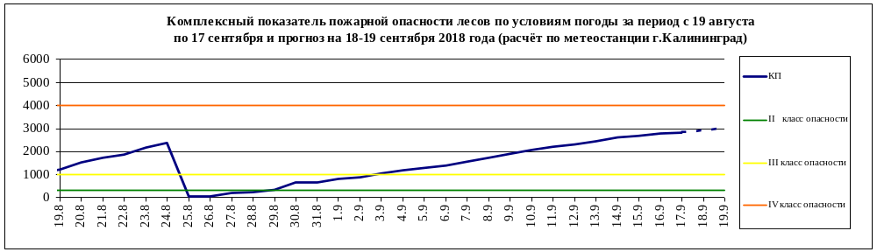

1.2.6. Прогноз высоты волны и направления волн в Балтийском море
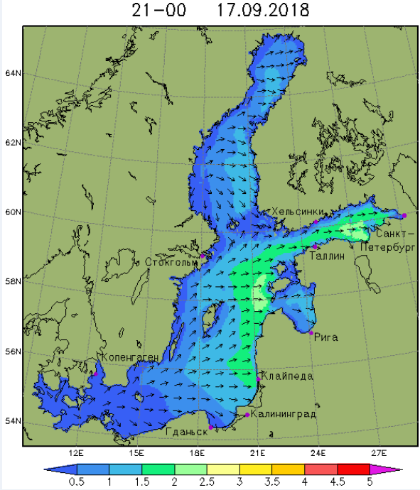 | Высота волн в юго-восточной  части Балтийского моря  до 2,0 м,  у побережья  Калининградской области  до 1,5 м

1.2.7. Прогноз природных опасностей на территории Европы
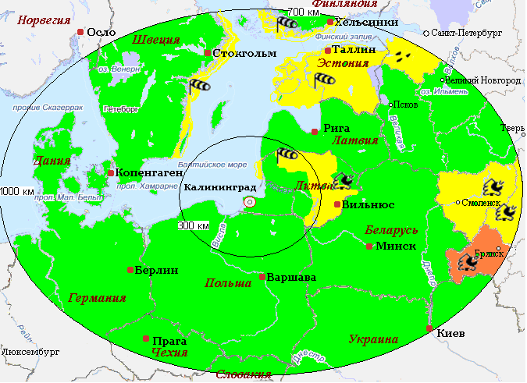 | Условные обозначения явлений
 |  | ветер
 |  | сильные осадки
 |  | высокая пожарная опасность лесов
 |  | экстремально высокая температура воздуха
 |  | экстремально низкая температура воздуха туман
 |  | гроза
 |  | сильный прибой
 |  | туман
Угрозы природного характера на территории Европы, способные вызвать ЧС на территории
Калининградской области , отсутствуют.
2. ОЦЕНКА РИСКА
2.1. ПРОГНОЗ ЧРЕЗВЫЧАЙНЫХ СИТУАЦИЙ
2.1.1. Природные чрезвычайные ситуации
Возможные ЧС:  (на основании анализа данных многолетних наблюдений,  краткосрочного метеопрогноза, с учетом возможных  природных опасностей на территории европейских стран) | не прогнозируются
2.1.2. Техногенные чрезвычайные ситуации
Возможные ЧС:  (на основании анализа данных многолетних наблюдений) | Локального характера, обусловленные:  - авариями на автодорогах (0,005);
2.1.3. Биолого-социальные чрезвычайные ситуации
Возможные ЧС:  (на основании данных многолетних  наблюдений и анализа эпидемиологической,  эпизоотической и фитосанитарной обстановки) | Локального характера, обусловленная:  - наличием очагов АЧС в Гусевском, Полесском городских округах

Дежурный по отделу Ю.О. Зиборов
Начальник отдела В.К. Герасимов

